Методика обучения пастельной живописи в детской художественной школе.

Автор —И.В. Беляк, руководитель учебной площадкой МБОУДОД ДХШ №2 г. Новосибирска, преподаватель живописи, композиции.

Для наблюдения, осмысления и закрепления передачи больших цветовых и тональных отношений предметов натюрморта, оттенков локального цвета предметов, общей освещенности, контраста света и тени, передачи рефлексов мы предлагаем учащимся одну и ту же учебную натурную постановку выполнять различными материалами: цветными карандашами и пастелью; акварель и пастель и т.д..
Предварительно учащиеся знакомятся с различными способами наложения пастели:
- штриховка в разных направлениях (по диагонали, горизонтали, вертикальный или «гобеленовый» штрих , перекрестный, волнистый, зигзагообразный штрих) При этом особое значение необходимо уделять аккуратности в нанесении штриховки, для сохранения бархатистости слоя пастели (рис.1);

Рис. 1. Способы наложения пастели

- наложение штриховки с последующей растиркой: смешивание пальцем; смешивание пальцем двух цветов; смешивание специальной палочкой;
- наложение пастели легким слоем боковой частью мелка, с последующей растиркой и штриховкой, густым слоем боковой частью мелка без растирки и с растиркой;
- «пуантель», работая точками, применяя оптическое смешение цвета;
- «мозаичный штрих», работая цветными пятнами;
- сочетания мелких мозаичных штрихов с широкими мазками;
- по поверхности наждачной бумаги (нулевке), штрихами разной толщины.
Первое задание. Методический прием последовательного перехода от тонального к живописному изображению через повторение изображения предметов разными материалами: простым карандашом (рис.2) обучающиеся работают на рисунке, цветными карандашами (рис.3) и пастелью (рис.4) на живописи.
На рисунках представлены работы обучающихся 2-го класса детской художественной школы. Школьники выполняют работу над учебной постановкой с разными и постепенно усложняющимися задачами, что предполагает сознательное и активное изучение натуры.

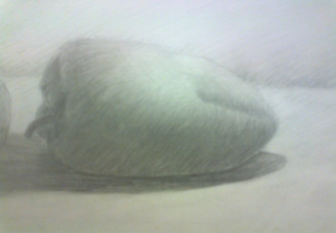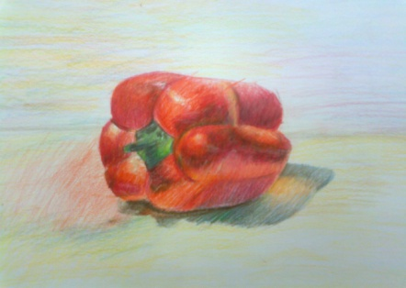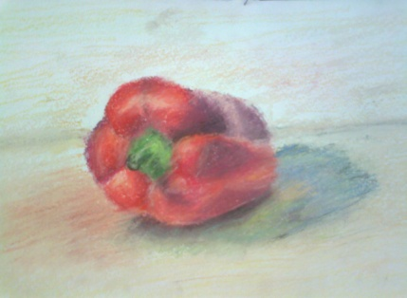

Рис. 2. (карандаш) Рис.3. (цветной карандаш) Рис.4. (пастель)

Второе задание. Последовательный переход от тональной проработки предметов к пастельной живописи отрабатывался на натюрморте из бытовых предметов «Постановка с кувшином и яблоком» (рис. 5).

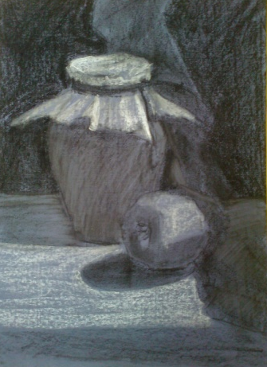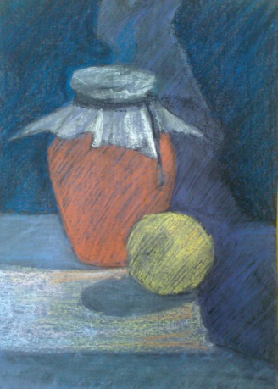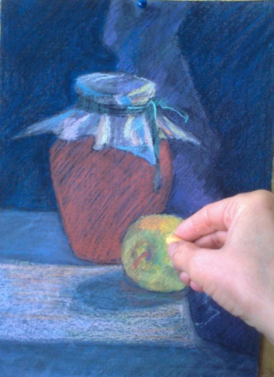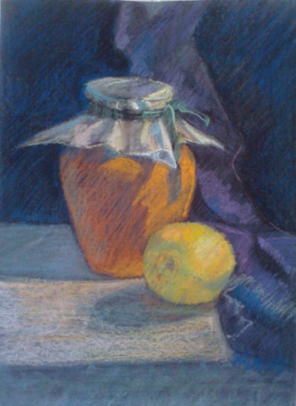
Рис.5. Последовательность ведения работы над натюрмортом
(показ учителем)

Нанесение цветовых пятен ведется с учетом сохранения интенсивности найденного тонального пятна в натюрморте, с передачи цветового контраста, освещения и тени, изменения локального цвета от влияния среды. Рисунок углем закрепляется фиксативом и удаляются его остатки с бумаги, чтобы не загрязнять живопись.

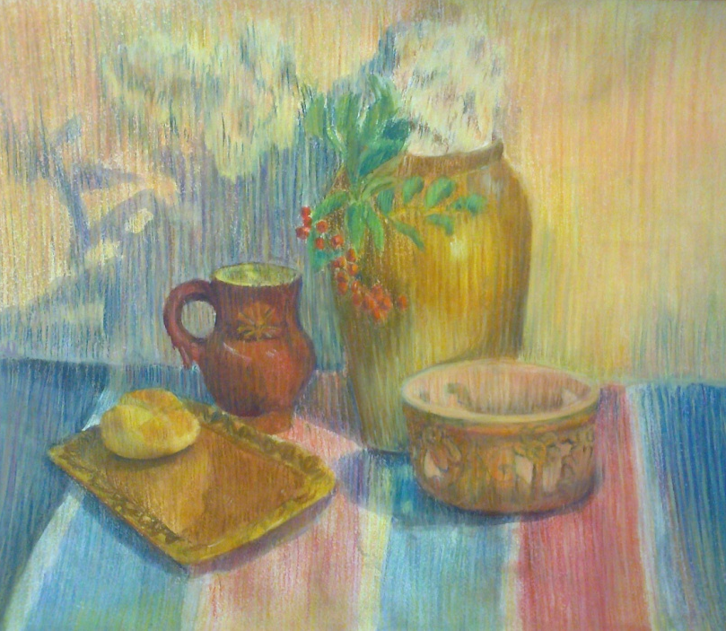
Рис. 6. Натюрморт из предметов быта, работа обучающегося 3 класса , акварель, пастель, «гобеленовый» штрих

Задание включало в себя выполнение натюрморта из предметов быта. В состав натурной постановки входили предметы разной формы сближенных по цветовому тону. Натурная постановка находится ниже линии горизонта и освещена боковым искусственным светом (рис. 6).
Задания по пастельной живописи вносят разнообразие в процесс обучения и, облегчая переход от рисунка к живописи, пробуждают у обучающихся интерес к живописной деятельности, прививают любовь к занятиям.
Разработанная методика обучения пастельной живописи, основана на использовании различных методических приемов последовательности ведения работы от конкретной учебной задачи живописного изображения и техники пастели, как базовой основы последовательного перехода от графического к живописному изображению.
СПИСОК ИСПОЛЬЗУЕМЫХ ИСТОЧНИКОВ
- Ивахнова Л. А. Обучение учащихся способам и техникам работы художественными материалами как средство развития творческих способностей // История. проблемы и перспективы художественно-педагогического образования : материалы международной научно-практической конференции, посвященной 45-летию факультета искусств (ХГФ) Омского педагогического университет – Омск., 2005. – С. 378-386.
- Моисеев А. А. Компетентносный подход в обучении / (в системе художественных факультетов педагогических вузов) / дис. ... канд. пед. наук. – Омск, 2011. – 175 с.
- Яшухин А. П. Живопись: Учеб. пособие для учащихся пед. уч-щ по спец. №2003 «Преподавание черчение и изобразит. искусства». – М. : Просвещение, 1985. – 288 с. : ил.

